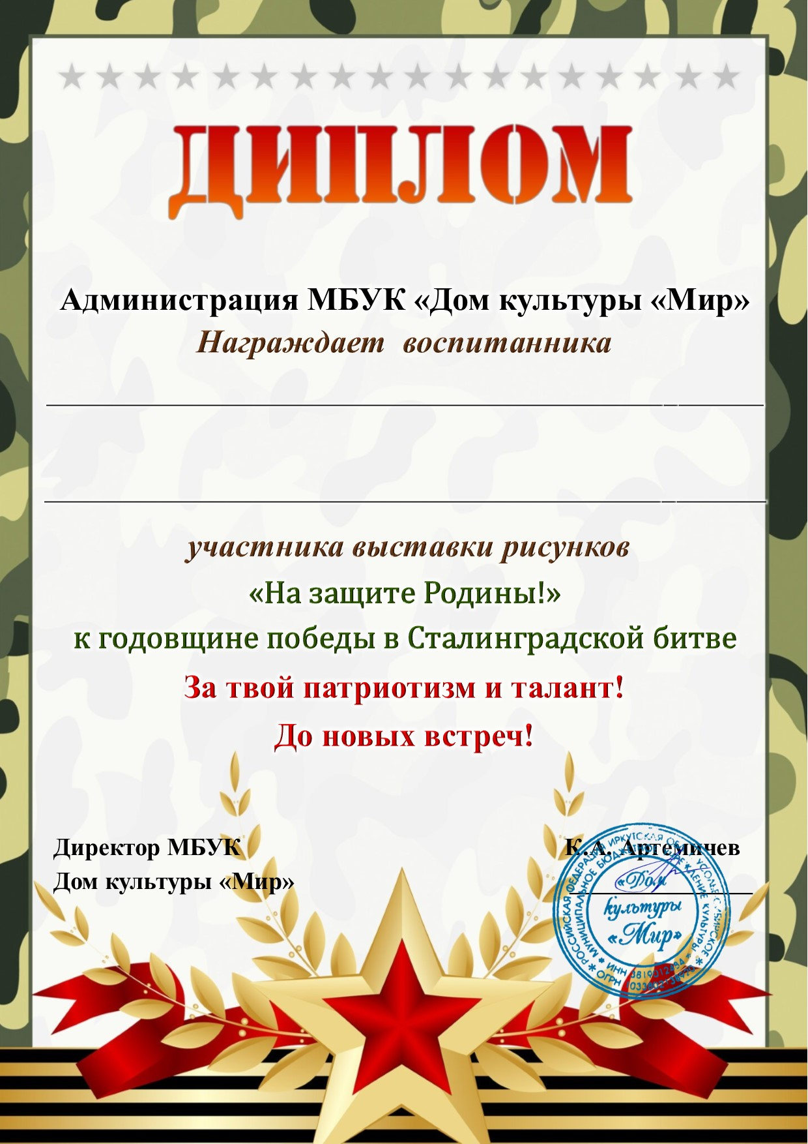

МБДОУ «ДС №34»

Чуйкину Валерию

